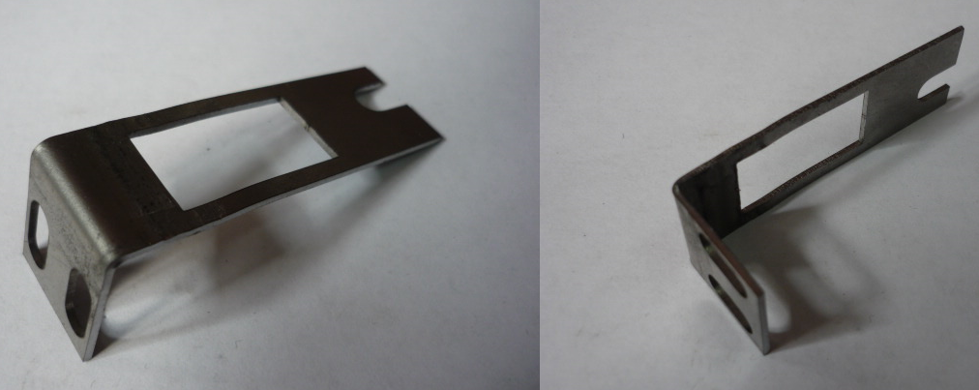

Код из 1С | Артикул | Наименование/ Бренд/  Поставщик | Габариты  Д*Ш*В,  мм | Масса,  гр | Материал | Место установки/Назначение
F0067278 | 03L0405961E | Рейка 03L0405961E LAMINA L=64MM LA=20MM SP=0.8MM GUIDABORDO VC/S4(старый код 0377050076B) |  |  | Металл | Кромкооблицовочный станок Olimpic K 560
 |  | SCM

